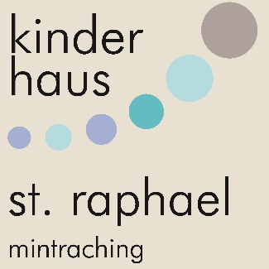
Ablaufschema Beschwerdemanagement
Kinderhaus St. Raphael
Hauptstr. 14
93098 Mintraching
09406 / 285 970
wegbegleiter@kinderhaus-mintraching.de
- Beschwerdeeingang
- Handelt es sich um eine Beschwerde?
- Es folgt die Aufnahme in das Beschwerdeprotokoll.
- Ist die Problematik sofort zu lösen?
- Ist die Beschwerde selbst zu bearbeiten oder muss sie an die zuständige Stelle weitergeleitet werden?

- Beschwerdebearbeitung
- Es gibt eine Rückmeldung möglichst mit Bearbeitungsfrist an den Beschwerdeführenden.
- Die Bearbeitung der Beschwerde wird auf dem Protokoll für Beschwerden dokumentiert.
- Eine Lösung wird erarbeitet.
- Bei Bedarf wird fachliche, kollegiale Beratung eingebunden.
- Falls erforderlich wird die Leitung, die Geschäftsführung, der Träger eingebunden.

- Abschluss
- Der Beschwerdeführende wird über die Lösung oder den Sachstand informiert.
- Die Dokumentation wird auf dem Protokoll unterschrieben und ist somit abgeschlossen.
- Das Protokoll wird archiviert.
- Abschließend wird das Ergebnis im Team bekannt gegeben.
- Daraus folgen möglicherweise Veränderungen/Korrekturen in der Einrichtung.
- Daraus folgen ggf. Informationen an die Eltern/Kinder.

